**SOM EXPLORADORS!**

**UNA VOLTA AL MÓN**

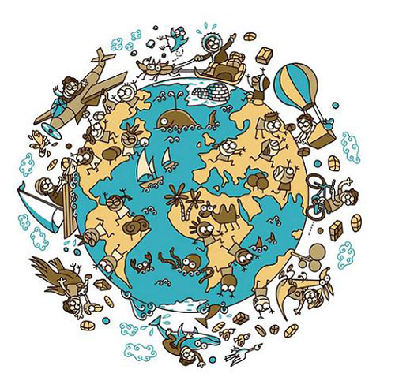

Alumne/a ..................................................................................

**Data màxima d'entrega:** 29 de maig de 2020

**Data de retorn dels mestres** (treball avaluat): 12 de juny de 2020

**Projecte interdisciplinari 4**

Classe 2n Cicle Inicial de Primària

Curs 2019-20

**Explicació del projecte**

Feu les maletes, prepareu-vos per conèixer diferents indrets del món, diferents cultures i civilitzacions, ens anem de viatge, us hi apunteu?? SOM-HI!!



Català:

Completa aquestes oracions posant l’article (EN, EL, LA, ELS, LES) que hi falta:

**__ capital d’Australia és Sydney.**

**__ Joan i __ Joana volen viatgar a Argentina, estan molt contents.__ hi agrada molt viatjar.**

**__ papallones de Perú són molt maques, tenen molts colors.**

**__ cangurs d’Austràlia salten molt alt, porten __seus bebès dins d’unes “motxilles” a __ panxa.**

**Quan pujo a __ avió a vegades estic nerviós.**

**__nenes estan emocionades per viatjar a Roma.**

Podries dir quin article correspon a cada descripció:

**Article masculí singular:**

**Article femení singular:**

**Article masculí plural:**

**Article masculí singular:**

Esteu fent la volta al món, m’envieu una **postal** explicant on sou i com us està anant aquesta volta al món?



Castellano:

Relaciona estas palabras de sinónimos:

**-viaje -equipaje**

**-maleta -nave**

**-avión -ferrocarril**

**-barco -desplazamiento**

**-tren -aeroplano**

Relaciona estas palabras de antónimos:

**-mar -negro**

**-blanco -quadrado**

**-redondo -cerrar**

**-abrir -montaña**

**-tumbarse -levantarse**

Para irte de viaje, **¿qué pondrías en tu maleta? Haz un listado de cosas que necesitas:**

**-**

**-**

**-**

**-**

Anglès:

* 1. **Click the link:** [**https://www.liveworksheets.com/ep151537yf**](https://www.liveworksheets.com/ep151537yf)
  2. **Complete the worksheet** (Completa la fitxa)
  3. **Click finish!** (Clica finalitzar)
  4. **What do you want to do? Email my answers to my teacher**

(Què vols fer? Enviar les respostes a la meva mestra - clica aquesta opció)

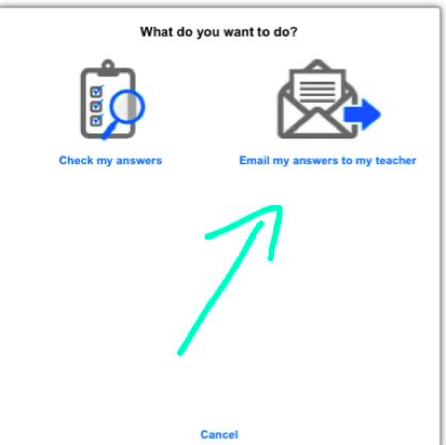

* 1. **Send it to me by email:** [**anna.cantueso@providencia.cat**](mailto:anna.cantueso@providencia.cat)

**Write 6 sentences. 3 using there are and 3 using there is. The sentences have to be related with the world.**

(Escriu 6 oracions, 3 amb *there are i* 3 amb *there is.* Les oraciones han d’estar relacionades amb el món).

**There is:**

1.

2.

3.

**There are:**

1.

2.

3.

Matemàtiques:

Resol aquests problemes sobre viatges:

1. En Joel vol viatjar de Barcelona a Roma. El vol en avió costa 357€ i l’hotel 456€. Es vol gastar un màxim de 900€. Podrà realitzar aquest viatge?
2. L’Ona viatja a París i porta una maleta que pesa 11kg. Allà ha comprat uns regals que pesen 7kg, però se li trenca un de 1kg. Quant pesarà finalment la maleta de l’Ona?
3. Un creuer recórrer una distància de 1546km el dilluns, 1789km el dimarts i 1652km el dimecres. Quants km ha fet dilluns i dimecres?
4. En Manelic ha gastat 63L de combustible en el seu viatge en cotxe. El seu dipòsit té capacitat de 75L, quants L de combustible li queden ara a en Manelic?
5. Si haguessis de fer un viatge i el teu pressupost fossin 1.000€ quin d’aquests viatges triaries?

|  |  |  |  |
| --- | --- | --- | --- |
|  | **Londres** | **Atenes** | **Berlin** |
| **Avió** | 589€ | 497€ | 452€ |
| **Hotel** | 456€ | 389€ | 231€ |
| **Menjars** | 354€ | 216€ | 275€ |

Medi Social:

És hora de viatjar, et proposem que miris els següents videos de diferents països, regions, continents i/o cultures i contesta les següents preguntes:

**Cultura xinesa:** <https://youtu.be/_FOpC36_Xfw>

Com és la bandera xinesa? La pots dibuixar?

Què és el que t’ha semblat més interessant?

**Ártic**: <https://youtu.be/Nug2zs3dO9Q>

Podries pintar i/o seleccionar la zona del món on està l'Àrtic?

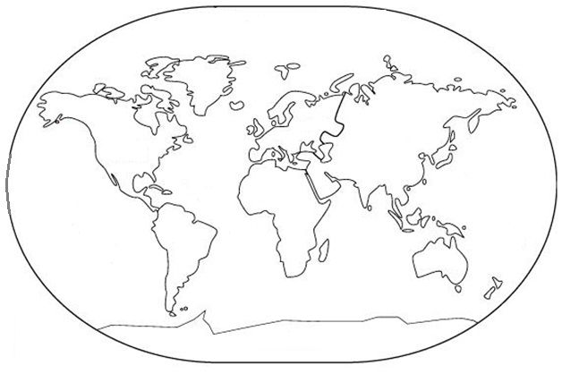

Què és el que t’ha semblat més interessant sobre l’Àrtic?

**África:** [**https://youtu.be/vJyEWUAO7JM**](https://youtu.be/vJyEWUAO7JM)

Quants països té Àfrica?

Què són les sabanes?

Quina és la muntanya més alta, i el riu més famós d’Àfrica?

**Méxic:** [**https://youtu.be/2CO_RWLVAwQ**](https://youtu.be/2CO_RWLVAwQ)

En quin continent es troba Méxic?

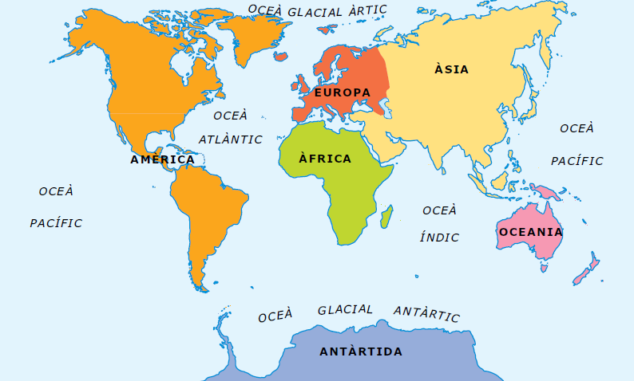

Coneixes les piràmides de Teotihuacan? Què vol dir Teotihuacan? Sabíeu que existeixen altres piràmides que no són les d’Egipte?

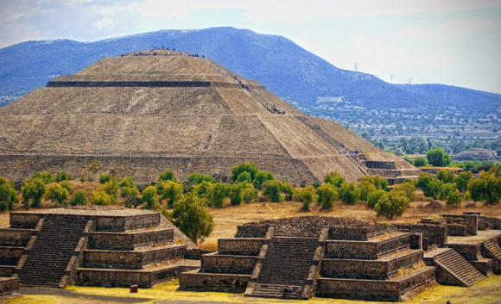

Medi natural:

Viatgem a Noruega, mireu aquest paisatge i feu un **llistat de éssers vius i éssers inerts (elements naturals, objectes).**

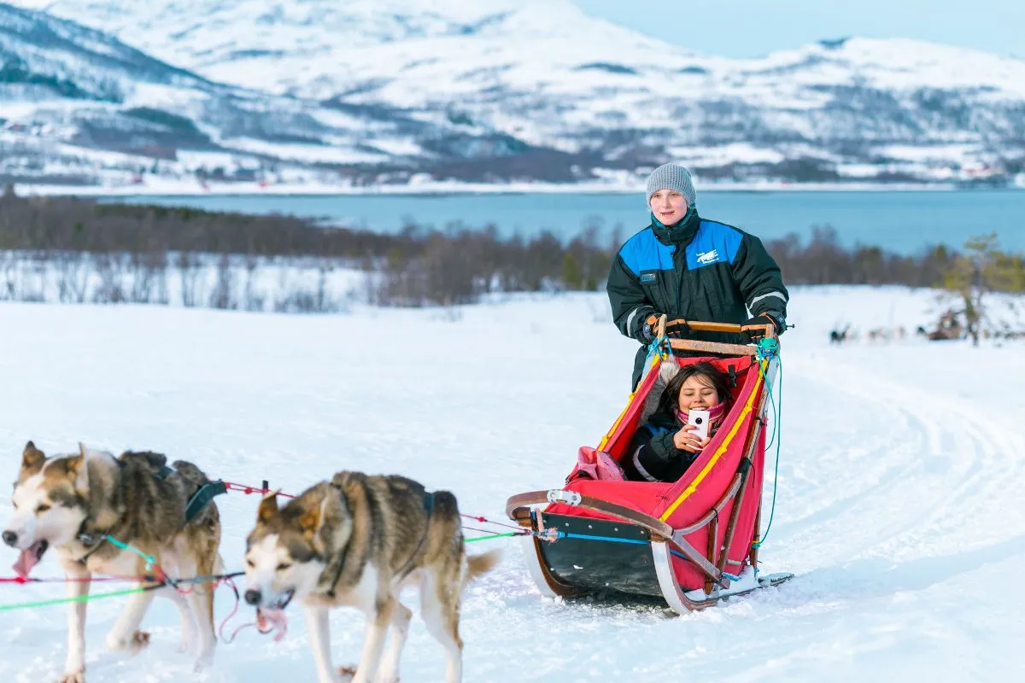

Recordreu:

**Les plantes i els animals tenen vida** perquè neixen, s’alimenten, respiren, creixen i es desenvolupen, es relacionen amb l’entorn, es poden reproduir i moren. Les plantes i els animals són **éssers vius.**

Entre els **éssers inerts o elements inanimats**, podem distingir:

• Els **elements naturals**, com ara la sorra, les roques, l’aigua i l’aire.

• Els **objectes**, com els bancs, el tobogan o la tanca, que són fets per les persones i que acostumen a tenir alguna utilitat

|  |  |  |
| --- | --- | --- |
| **Éssers vius** | **Éssers inerts** | |
|  | **Objectes** | **Elements naturals** |
|  |  |  |
|  |  |  |
|  |  |  |
|  |  |  |
|  |  |  |
|  |  |  |

**Plàstica:**

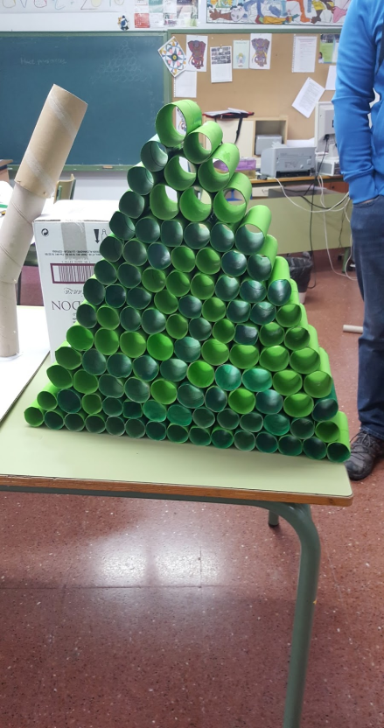Busca informació sobre les piràmides d’Egipte, és molt interessant oi? Ara, t’atreveixes a **construir una amb material reciclat**? Envia una foto de la teva piràmide. (Aquí teniu uns quants exemples)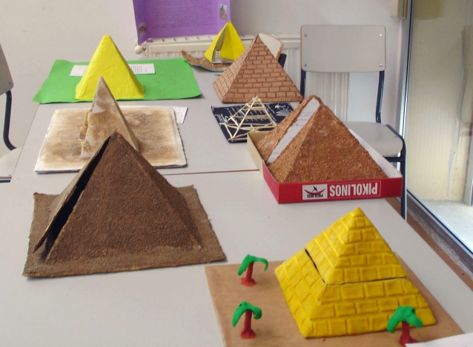

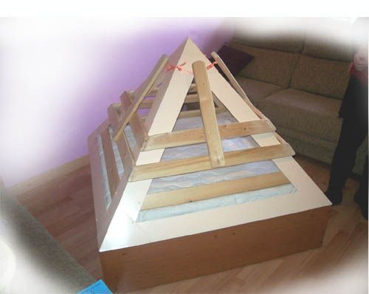

**Música**

Et presento un personatge que ha estat de viatge a l'Àrtic i a l'Àfrica com tu però s’ha perdut. Escolta la cançó <https://youtu.be/j3EF39k353I>

**Mira el vídeo** <https://youtu.be/j3EF39k353I> i fes les activitats

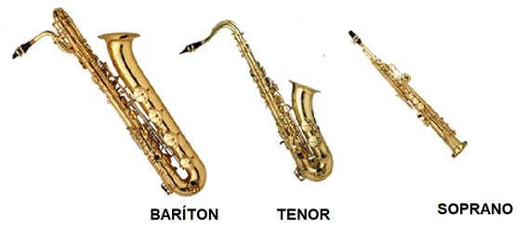

1. Quants saxòfons surten al vídeo?

un- dos

1. Són diferents? si - no
2. Com es diuen els saxos del vídeo?

baríton - tenor - soprano

1. La cançó diu que l’esquimal toca un instrument, m’ajudes a trobar-lo a la imatge? Encercla'l

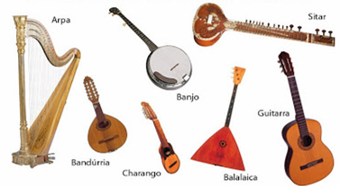

1. Com es diu l’instrument de l’esquimal? Trompeta - Piano - Banjo
2. De què és ?
   1. de vent perquè sona quan bufes
   2. de corda perquè sona quan li toques les cordes
   3. de percussió perquè sona quan el piques

**Canta la cançó** (tota o un trosset) grava´t i envia l’audio. Aquí tens la lletra i una activitat més per si la vols fer.

<https://drive.google.com/open?id=1RQ0uxuElxDsOq13cbaQpmvdW094FvcQlTaKsCzok_Ao>

**Educació Física** *(activitat opcional no avaluable)*

Per explorar el món s’ha d’estar en forma i s’han d’anar superant molts reptes. Com ja sabreu aquest any no es podran celebrar els Jocs Olímpics però nosaltres hi podem fer alguna cosa!!

Us proposo que realitzeu aquest SCAPE ROOM amb la vostra família.

<https://sites.google.com/view/escaperoomsalvemjjoo>

**Religió**

Aquesta pàgina web és només pel gaudi dels pares i mares mestres!

<https://beteve.cat/artic/esglesies-visitar-nadal/>

Per a tot el món hi ha esglésies, un lloc molt especial, és la casa de Jesús. Totes son diferents i totes s’assemblen.

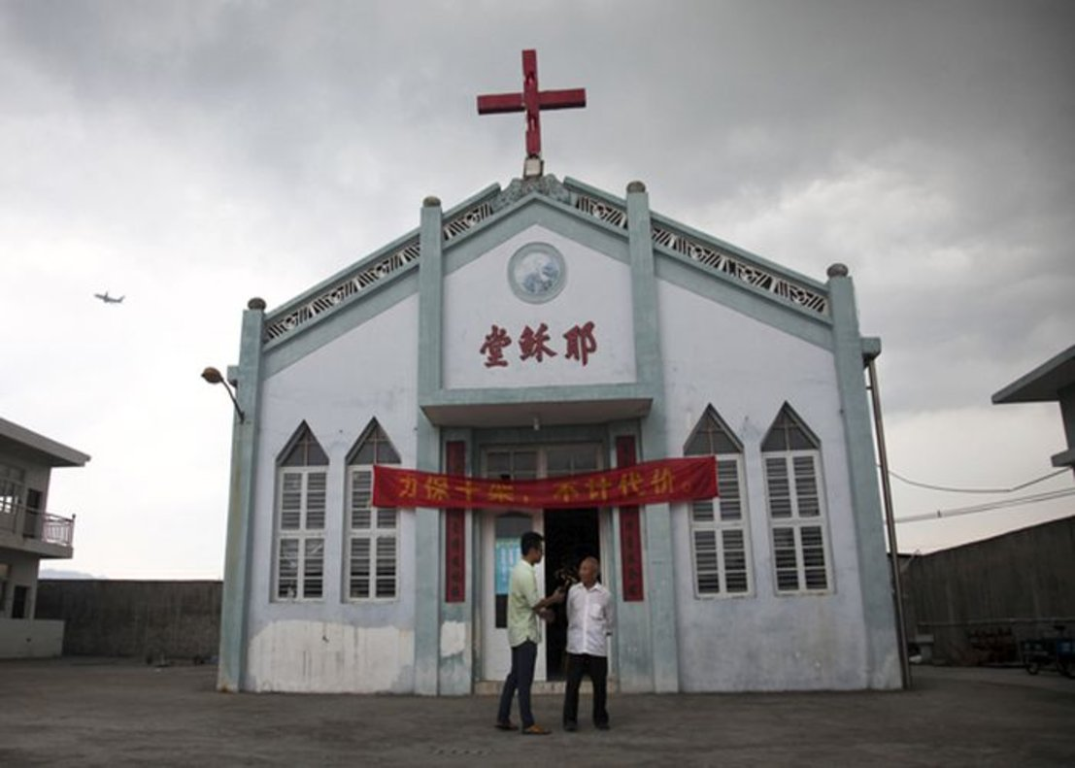

China

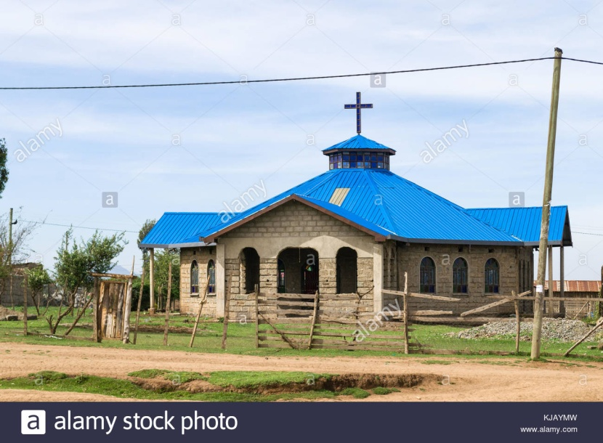

Kenia

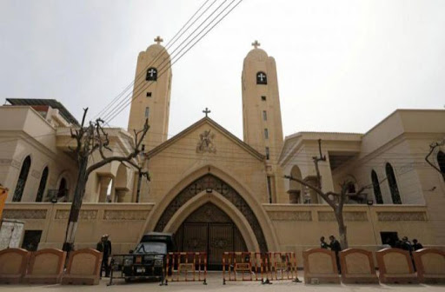

Egipte

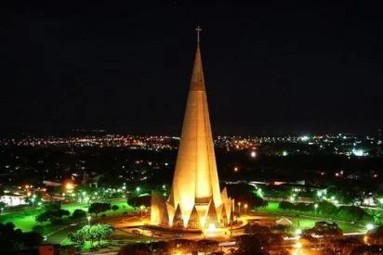

Brasil

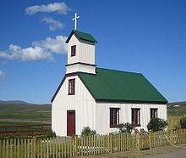

Islandia

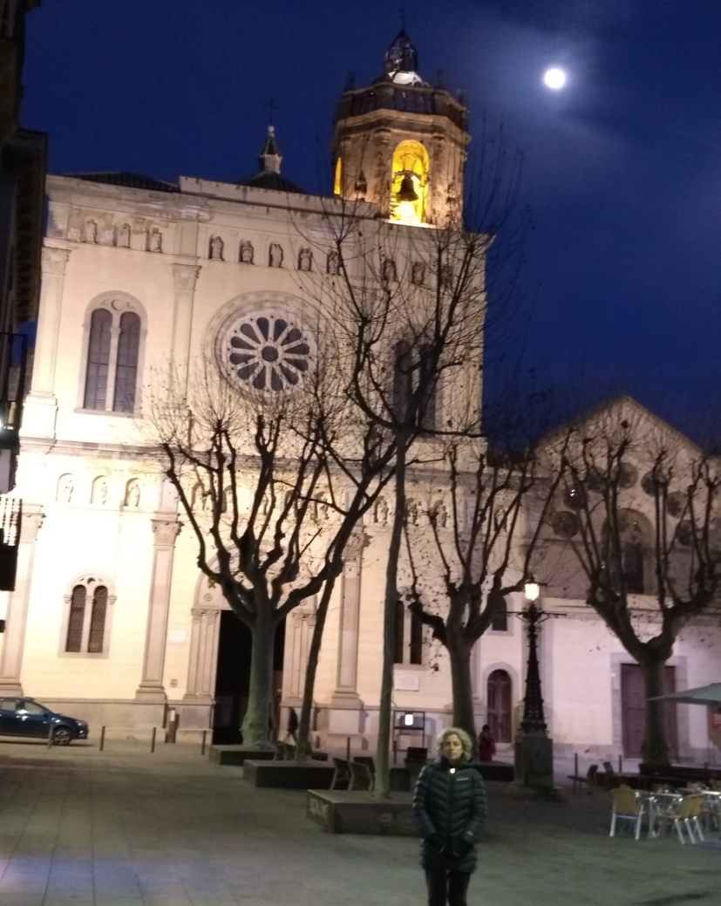

Mataró

Segur que trobes una foto on surts tu i una església, comparteix-la**.**

Si pots imprimir-ho fes-ho o sinó dibuixa i pinta una església.

Si pertanys a qualsevol altre religió dibuixa la casa on se celebren les oracions.

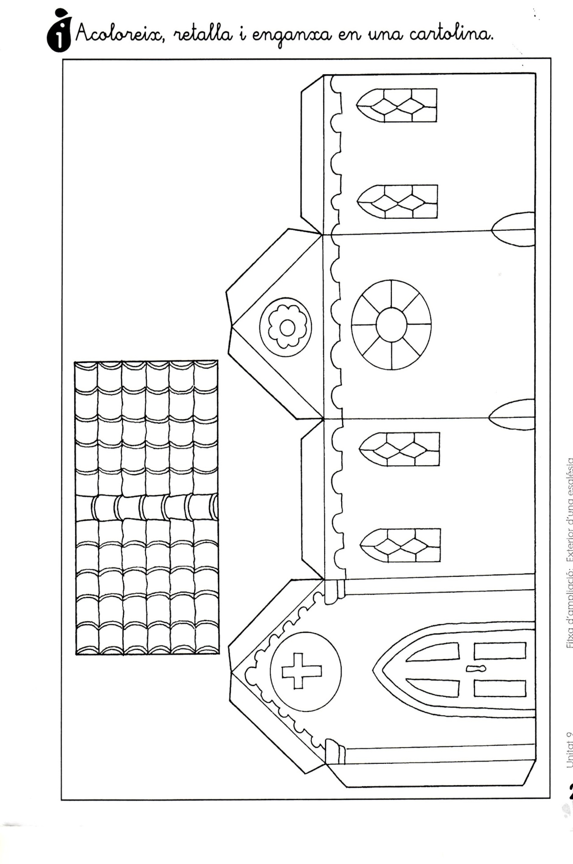

|  |
| --- |
| **Autoavaluació** |
| **Què has après amb aquest projecte?**  **T’ha resultat divertit? Per què?**  **Quines dificultats has tingut per realitzar-lo?** |

**Indicacions:**

- El projecte està en format Word per a que s'hi pugui escriure i afegir-hi  imatges en el mateix document. Aneu fent les activitats en aquest mateix document. El vídeo gravat l'haureu d'adjuntar al correu on m'envieu el projecte acabat.

- Quan hàgiu acabat el projecte, guardeu el document així:

**Projecte 1 – (Nom i Cognom de l’alumne/a)**

P.ex.: Projecte 1 – Luis Cepeda

- A continuació, envieu-me el projecte al meu correu electrònic:

[**elena.quilez@providencia.cat**](mailto:elena.quilez@providencia.cat)

*Important: Si algú no disposa d’ordinador, el pot fer a mà, en un full, fer-hi foto amb el mòbil i enviar-m’ho també al mateix correu electrònic.*

**Avaluació del projecte**

L'avaluació del projecte la farà el tutor juntament amb cada mestre/a de cada àrea, el **12 de juny rebràs una nota** que, juntament amb la resta de projectes, et valdrà pel 3r trimestre.

* + **Criteris d'avaluació d'aquest projecte**:
    - Competència Personal i Social (30%)
      * Té autonomia personal per treballar sol/a
      * Mostra interès i participa en el treball
    - Activitats (40%)
      * Presenta les feines corregides, netes, entenedores...
      * Assoleix els continguts de la materia
    - Competència Digital (30%)
      * Presenta les tasques en formats adequats
      * És capaç d'utilitzar diferents recursos digitals

|  |  |  |
| --- | --- | --- |
| **Àrea / Competència** | **Valoració** | **Observacions** |
| **Tutoria** |  |  |
| **Educació Física** |  |  |
| **Educació Visual i plàstica (T. d'arts escèniques)** |  |  |
| **Educació Musical i Dansa** |  |  |
| **Coneixement del Medi Natural** |  |  |
| **Coneixement del Medi Social** |  |  |
| **Religió** |  |  |
| **Llengua Catalana**  **(T. bon escriptor i lector)** |  |  |
| **Llengua Castellana** |  |  |
| **Llengua Anglesa**  **(T. Speaking)** |  |  |
| **Matemàtiques**  **(T. Entusiasmat)** |  |  |
| **Global Matèries** |  |  |
| **Competència Personal i Social** |  |  |
| **Competència Digital** |  |  |
| **Global Projecte 4** |  |  |